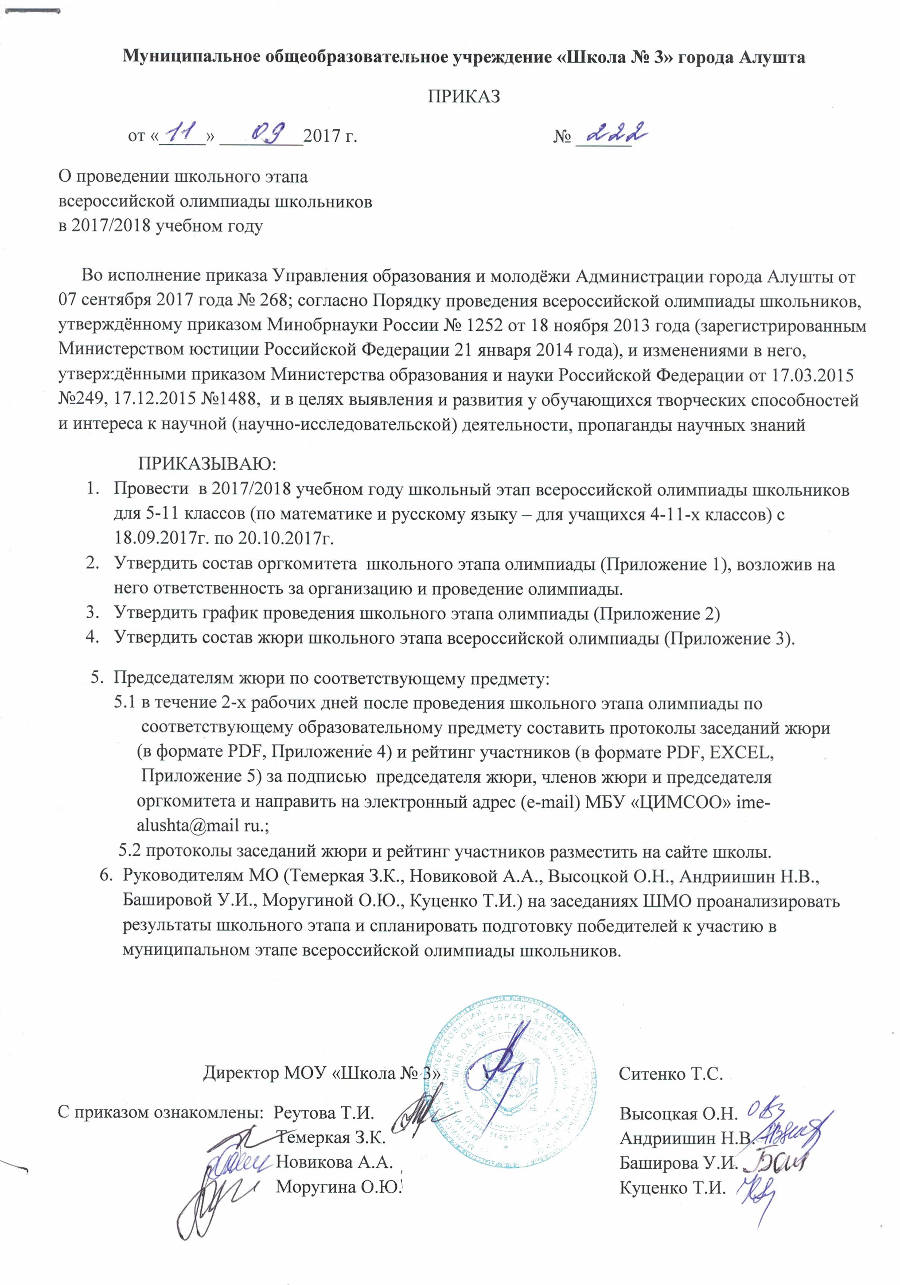

Приложение №2
к приказу № 222 от 11.09.2017г.

График
проведения школьного этапа всероссийской олимпиады школьников
в 2017/2018 учебном году

Предмет | Дата проведения | Время
- Физическая культура | 18.09.2017 | Начало 14-00
- Немецкий язык, английский язык | 19.09.2017 | Начало 14-00
- Искусство (мировая художественная культура) | 20.09.2017 | Начало 14-00
- Химия | 21.09.2017 | Начало 14-00
- История | 22.09.2017 | Начало 14-00
- Литература | 25.09.2017 | Начало 14-00
- Обществознание | 26.09.2017 | Начало 14-00
- География | 27.09.2017 | Начало 14-00
- Основы безопасности жизнедеятельности | 28.09.2017 | Начало 14-00
- Биология | 29.09.2017 | Начало 14-00
- Астрономия | 02.10.2017 | Начало 14-00
- Информатика и ИКТ | 04.10.2017 | Начало 14-00
- Право | 09.10.2017 | Начало 14-00
- Физика | 10.10.2017 | Начало 14-00
- Русский язык | 11.10.2017 | Начало 14-00
- Технология | 12.10.2017 | Начало 14-00
- Экономика | 13.10.2017 | Начало 14-00
- Математика | 16.10.2017 | Начало 14-00
- Украинский язык и литература | 17.10.2017 | Начало 14-00
- Крымскотатарский язык и литература | 17.10.2017 | Начало 14-00
- Экология | 18.10.2017 | Начало 14-00

Приложение №1
к приказу № 222 от 11.09.2017г.

Состав организационного комитета школьного этапа всероссийской олимпиады школьников
в 2017/2018 учебном году

Председатель организационного комитета: Реутова Т.И., заместитель директора
Члены организационного комитета: Цивилёва Н.А., учитель математики;
Филюк Л.И., учитель английского языка;
Федюшина Е.А., учитель русского языка;
Реброва Е.П., учитель географии;
Темирова Д.Р., учитель ИЗО;
Вишникина Т.С., учитель истории.

Приложение №3
к приказу № 222 от 11.09.2017г.

Состав жюри школьного этапа всероссийской олимпиады школьников
в 2017/2018 учебном году

Состав жюри школьного этапа всероссийской олимпиады школьников по немецкому языку:
Председатель жюри:
Куценко Т.И. – учитель немецкого языка, руководитель ШМО учителей иностранных языков.

Члены жюри:
Крепченко Н.В., учитель английского языка;
Филюк Л.И., учитель английского языка.
Состав жюри школьного этапа всероссийской олимпиады школьников по истории, обществознанию, праву:
Председатель жюри:
Андриишин Н.В., учитель истории, руководитель ШМО учителей обществоведческих дисциплин.

Члены жюри:
Ткаченко А.В., учитель истории;
Кочерга О.А., учитель истории.

Состав жюри школьного этапа всероссийской олимпиады школьников по физической культуре:
Председатель жюри:
Моругина О.Ю., учитель физической культуры, руководитель ШМО учителей физической культуры.
Члены жюри:
Мороховская М.Н., учитель физической культуры;
Боев Е.О.

Состав жюри школьного этапа всероссийской олимпиады школьников по русскому языку, литературе:
Председатель жюри:
Темеркая З.К., учитель русского языка и литературы, руководитель ШМО учителей словесности.
Члены жюри:
Кочунова Л.В., учитель русского языка и литературы;
Кошиль И.О., учитель русского языка и литературы;
Паклина И.А., учитель русского языка и литературы;
Будченко А.П., учитель русского языка и литературы.

Состав жюри школьного этапа всероссийской олимпиады школьников по географии, экономике:
Председатель жюри:
Глушкова О.В., учитель географии.
Члены жюри:
Реброва Е.П., учитель географии;
Высоцкая О.Н., учитель биологии.

Состав жюри школьного этапа всероссийской олимпиады школьников по технологии:
Председатель жюри:
Баширова У.И., учитель технологии, руководитель ШМО учителей технологии.
Члены жюри:
Халбаев А.В., учитель технологии.

Состав жюри школьного этапа всероссийской олимпиады школьников по английскому языку:
Председатель жюри:
Леонтьева Н.М., учитель английского языка.
Члены жюри:
Корилюк П.Я., учитель английского языка;
Крепченко Н.В., учитель английского языка;
Килбас В.В., учитель английского языка;
Маркова Ю.О., учитель английского языка.

Состав жюри школьного этапа всероссийской олимпиады школьников по основам безопасности жизнедеятельности:
Председатель жюри:
Музыка В.Ф., учитель ОБЖ.
Члены жюри:
Реброва Е.П., учитель географии;
Иванникова И.М., педагог-психолог.
Состав жюри школьного этапа всероссийской олимпиады школьников по физике, астрономии:
Председатель жюри:
Новикова А.А., учитель информатики и ИКТ.

Члены жюри:
Османова А.М., учитель физики;
Цивилёва Н.А., учитель физики.

Состав жюри школьного этапа всероссийской олимпиады школьников по математике, информатике и ИКТ:
Председатель жюри:
Новикова А.А., учитель информатики и ИКТ.

Члены жюри:
Пятков К.В., учитель математики;
Бариева Л.С., учитель математики;
Калиброва Л.В., учитель математики.

Состав жюри школьного этапа всероссийской олимпиады школьников по биологии, экологии:
Председатель жюри:
Высоцкая О.Н., учитель биологии, руководитель ШМО учителей естесттвенно-научного цикла предметов.

Члены жюри:
Глушкова О.В., учитель географии;
Реброва Е.П., учитель географии.

Состав жюри школьного этапа всероссийской олимпиады школьников по химии:
Председатель жюри:
Варнавская Н.С., учитель химии.
Члены жюри:
Высоцкая О.Н., учитель биологии;
Глушкова О.В., учитель географии.

Состав жюри школьного этапа всероссийской олимпиады школьников по украинскому языку и литературе:
Председатель жюри:
Атаманчук Е.М., учитель украинского языка и литературы.

Члены жюри:
Деминкова Л.А., Кочерга О.А.

Состав жюри школьного этапа всероссийской олимпиады школьников по крымскотарскому языку и литературе:
Председатель жюри:
Абдульваапова-Решитова Г.Р., учитель крымскотатарского языка и литературы.
Члены жюри:
Темеркая З.К., Бариева А.Ю.

Состав жюри школьного этапа всероссийской олимпиады школьников по искусству (мировая художественная культура):
Председатель жюри:
Темирова Д.Р., учитель ИЗО;
Члены жюри:
Бариева А.Ю., учитель музыки;
Абдульваапова-Решитова Г.Р., учитель русского языка и литературы.

